Nach Punkt und Beistrich muss ein Leerzeichen eingefügt werden!
Schreibe den eingerahmten Text ab – Du kannst danach die Vorlage löschen!

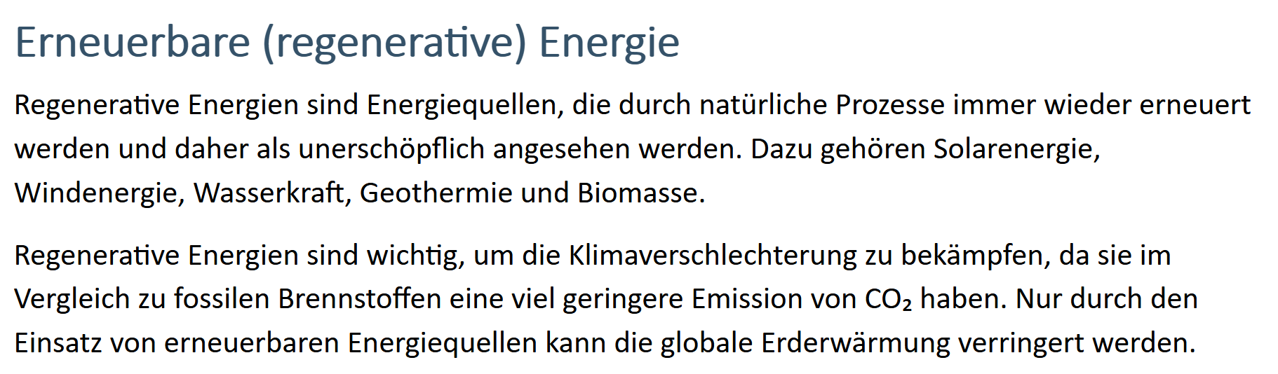

Erneuerbare (regenerative) Energie
->

Schreibe den eingerahmten Text ab und achte auf die Leerzeichen!
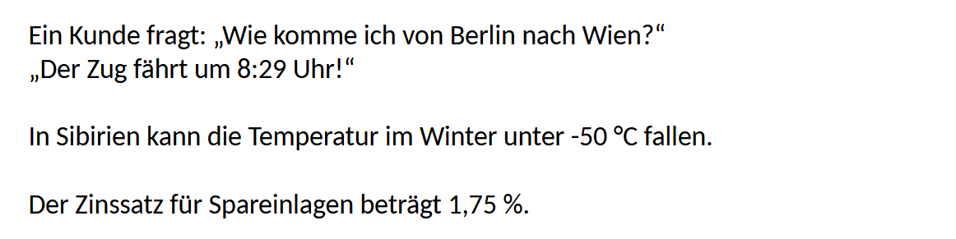
->

Verbessere folgenden Text – setze die Leerzeichen richtig ein oder lösche sie!
Nach Punkt, Doppelpunkt und Beistrich muss ein Leerzeichen folgen!
Entferne die farbig markierten Leerzeichen und füge fehlende Leerzeichen ein.
Ein Soziologe ,ein Physiker und ein Mathematiker fahren mit dem Zug durch Schottland. Sie sehen ein schwarzes Schaf.
Der Soziologe meint: „ Wir können jetzt annehmen, dass alle Schafe in diesem Land schwarz sind."
Der Physiker: „ Nein, das ist falsch. Wir können nur sicher aussagen ,dass mindestens ein Schaf in diesem Land schwarz ist. "
Der Mathematiker:„ Auch das ist falsch. Wir können nur mit Sicherheit sagen, dass es in diesem Land ein Schaf gibt, das mindestens auf einer Seite schwarz ist . "

Der Lehrer sagt:„ 50% von euch haben ungenügende Leistungen in Mathematik .“
„ So viele sind wir doch gar nicht!“,sagt ein Schüler .

